同一客户多个项目同时采购，怎样避免优惠条件和交付明细相互混用｜云上订货系统
华城物业同一采购部同时推进东园区改造和西园区开业。东园区要分两批补墙板，谈妥了项目九折与验收后账期；西园区要升级板材赶开业，单独核过价格，先付订金、一次送齐。销售把两个项目都挂在同一个客户名下，仓库又看到“华城物业要墙板”，很容易把东园区折扣套到西园区，或把西园区急单的货先送给东园区。问题不在客户资料是否重复，而在于同一客户下，两套报价、采购、交付和收款承诺没有独立贯通。管理者需要的是一张能按项目追到单据的经营账，而不是仅按客户汇总一笔大销售额。

客户可以共用档案，项目交易条件必须各有身份
给每个项目固定一个业务标识，至少把客户主体、项目名、交付地点、负责销售、有效报价版本和计划交期写在同一份项目清单。东园区改造记为 A，西园区开业记为 B。客户法定主体和开票资料可以共用，但项目编号不能只存在销售电脑的文件名里；报价、销售订单、采购明细、出库、签收和应收记录都应能指回 A 或 B。若系统当前单据没有独立项目字段，可用经过团队约定的订单参考号和关联附件维护，前提是能按订单号实测追溯，不能把非结构化备注当成万能方案。
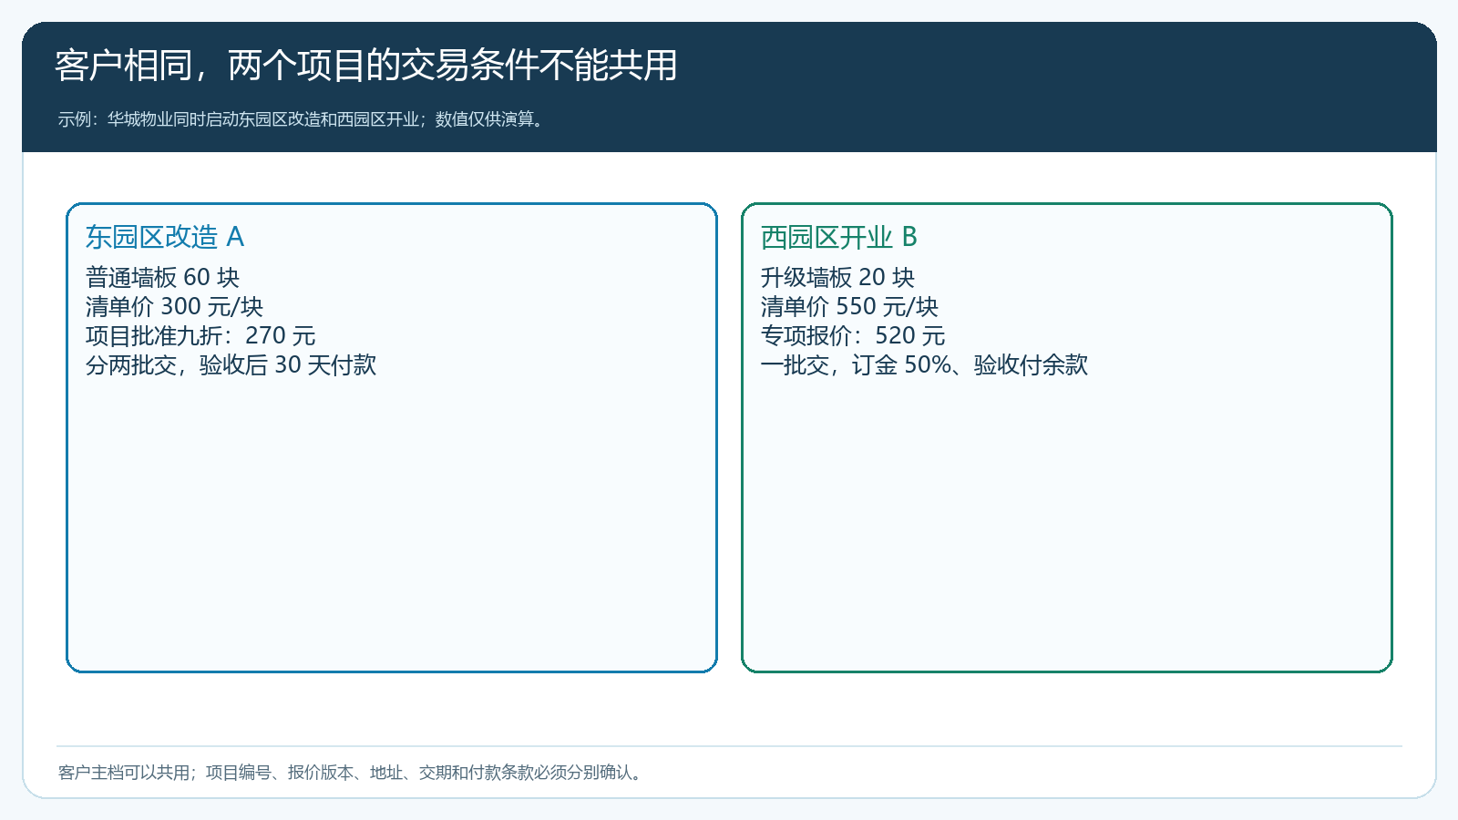
图1：同一客户档案下，A 与 B 的商品、报价、交期和付款承诺分别成立，不得直接继承另一项目条件。
报价阶段先让客户确认是哪一个地点、哪一组商品、哪个版本。客户说“还是按上次价格”，销售不能只凭公司名称套旧折扣，而要问是否包括本次升级板材、急单安装和订金条件。旧报价的有效期、适用品类和数量门槛也要核。若两项目由不同部门签认，确认人和付款联系人同样需要区分；同一个采购部报需求，不一定对两个项目都有改价授权。
同时给项目设一张“承诺卡”：A 的六十块普通板材分两批，B 的二十块升级板材一次交。哪一批已经到货、哪一批仍在途，不能只在客户总量中相减。销售和仓库如果各自维护不同表格，容易出现“客户一共订八十块，因此今天装车四十块就算完成一半”的误解；实际上四十块如果全是 A 的普通板，B 项目可能一块都没满足。

报价一旦确认，折扣作用范围要锁在对应项目
假设 A 项目普通板材清单价每块三百元，经批准九折，成交价二百七十元，六十块合计一万六千二百元。B 项目升级板材清单价每块五百五十元，因安装赶工，经确认专项价五百二十元，二十块合计一万零四百元。若系统或人工把 A 的九折套在 B 的清单价上，B 会变成每块四百九十五元，二十块少收五百元，急单安装的额外成本还未计入。以上数值只演示差错口径，企业应以实际报价和合同核价。
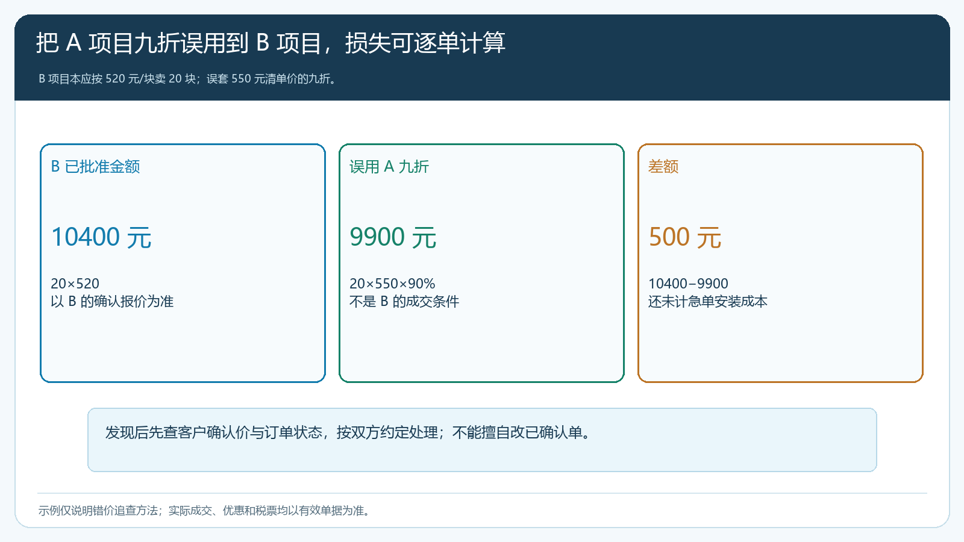
图2：看起来只差二十五元一块，二十块就少收五百元；排查时须回到 B 已批准的项目报价。
客户类型价、指定价和活动价可能同时存在，项目优惠不能绕开系统实际价格优先级。报价员应在客户、商品和项目范围下测试订单最终价，不只看报价单上的手填金额。若客户先以手机商城下单，可能自动取得客户指定价或促销价；销售要在成单前核最终应付价是否符合这次项目确认条件。若有差异，应按价格规则和审批流程调整，不私自让仓库发货后再靠财务“调平”。
客户在手机商城的订单明细能够保存定制商品的尺寸、材质、颜色、房间位置与当时成交价。下图可以说明一条交易明细如何被核到具体参数；它本身不提供两项目报价隔离的证明。因此项目管理还要把这条订单明细关联 A 或 B 的报价版本、交付地址和确认人。若同一型号墙板用于两个地点，只凭商品名称与客户名称不能完成归属判断。
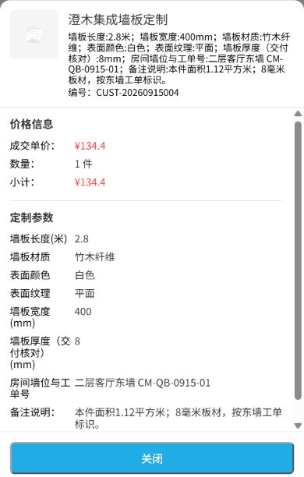
图3：商品参数和成交价能作为项目核对的底层事实，仍需回指项目编号与有效报价。

从销售订单到采购、拣货和签收，都沿原项目执行
销售订单按项目分别建立或至少按可核的项目明细区分。A 有自己的分批交付安排，B 有自己的急单承诺；采购员按两个项目的参数、可用库存和供方交期核需求，不能把 A 的通用板材自动当作 B 的升级板材。若同一供应商合并送货可以减少运费，供方采购单与收货明细仍需注明各项目各品项的数量，仓库入库后也能识别分配，不因物流合并而把商业责任合并。
仓库拣货前核项目、收货地址、商品参数和本批数量。若 A 第一批三十块已经签收，剩三十块待交，不能因为 B 的二十块同时到了就把客户总剩余五十块写成一个“待发数量”。当 B 开业催货，而 A 现场暂缓安装，允许调拨的前提是两项目的商品确实可互换，销售与客户确认原承诺如何变化，采购与财务核成本和价差；不能由司机临时决定“先送急的”，事后再改签收单。
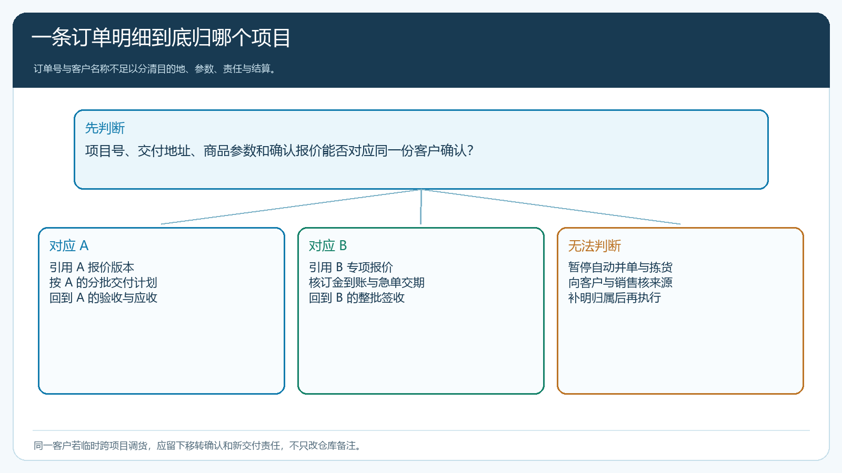
图4：项目归属不清的单据先核明来源再拣货；跨项目调货要另记变更和责任。
签收时分别记录 A 与 B 的实交日期、地点、数量、差异和接收人。B 若一次交齐但少两块，不能拿 A 第一批多交的两块去抵 B 的缺口，即使客户法律主体相同。售后补件也要回到原项目和原参数版本，分清是 A 的改造补板还是 B 的急单错装。客户后续按项目验收、索赔或补购时，企业能从签收单回到报价和订单，而不需要销售翻微信群猜。

订金、账期和退款不能因为客户同名就相互抵消
B 约定订金五成，按示例金额应先核五千二百元，验收再核余款；A 是验收后约定账期。财务可以按华城物业汇总应收和风险，但执行时要知道一笔来款属于 B 的订金还是 A 的旧欠款。客户转账备注不清时，应向客户核对归属，不擅自把 B 的订金冲掉 A 的逾期，否则仓配以为 B 已满足开工条件，客户却认为订金仍未到账。
退款同理。A 因墙面调整退掉三块，退货款和相应成本回到 A；B 发生安装损坏，则按 B 的售后责任核。若两项目约定不同开票节点，也要以真实交易与合同履约为准，不能为方便开票把 B 的已收订金、A 的未交货和另一个项目的退货压成一张无法解释的汇总。本文的项目核算是经营管理口径，具体税票与会计处理需由企业财务依据真实单据执行。
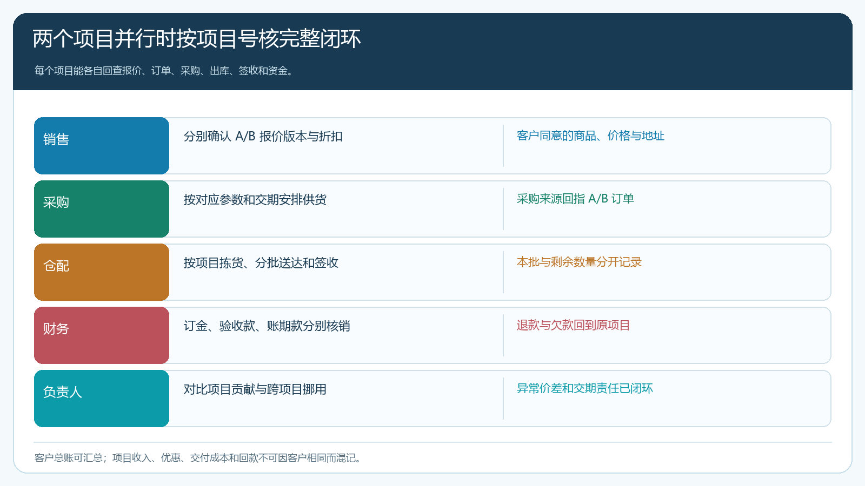
图5：客户总账可以汇总，但项目价款、交付、订金和欠款应能独立回查。
同一客户的信用额度若在两个项目共用，管理者还要看整体已占用与即将到期风险。B 有订金不代表 A 的老账可以忽略；A 享有账期也不代表 B 可以免付订金。信用额度、项目付款节点和已到款三个数是不同层次，不能混成“这个客户信誉不错”。当 B 急着发货而整体额度已用尽，应有可核的例外审批或补款安排，而不是借用 A 的订单状态放行。

用三个交叉核对点发现“串单”，再看项目真实贡献
第一点是下单前核项目报价：客户、项目、参数、数量、活动与最终价是否一致。第二点是出库前核项目履约：仓库要拿到准确地址、本批数量、已发数量和未发余额。第三点是收款或结算时核项目资金：订金、应收、退款和实际签收能否沿原单追到同一项目。这三个节点都有责任人和截止时间，业务员不是在每个环节重复抄表，而是对关键差异发起更正与确认。
每月项目复盘不要只看华城物业总销售额。A 可能折扣大却交付稳定、回款快；B 价格高但赶工、返工和二次配送吃掉利润。按项目核已签收收入减对应采购、加工、配送、返工和退款，再结合应收账期看现金贡献。若采购合并形成运费节约，可按可解释的口径分摊；不要把 B 的急单配送成本全落在 A 上，制造“B 很赚钱”的错觉。项目之间的库存挪用也应追差异：为何调、谁同意、是否影响原交期、成本如何归属。

试运行时故意放进一张容易串用的订单
先用两个真实并行项目试运行，一个有折扣和账期，另一个有专项价格和订金。安排一笔正常订单，让销售、仓库和财务各自在自己的界面或单据上追到项目号；再准备一笔异常订单，例如同一客户、同一天、同类墙板，但收货地址和项目价不同。观察系统价格计算与人工复核是否会把 A 的九折带到 B。发现差异后先暂停确认或发货，保存原订单快照与报价依据，再按有效权限修改，避免为了通过测试凭空建一张补差单。
上线后的日常检查可以只抓异常，不必让每张订单增加重审批。重点筛同一客户同期多项目、相同商品不同成交价、发货地址突然变化、一个项目订金不足却已安排出库、一个项目已签收而另一个项目被记为完成等情况。能追溯的项目编号、报价版本和订单状态越完整，异常越容易定位。若一个客户只有单一小额补货，复杂项目标签反而增加维护成本；只在确实有不同价格、交付或结算承诺时启用独立项目口径。
最终验收并不是两个项目各有一张漂亮报表，而是任意抽一块墙板都能回答：它属于哪个地点和报价版本，由哪张采购或库存分配支持，何时交给谁，收入与对应成本落在哪里；任意抽一笔来款，也能回答冲的是 A 还是 B 的哪一个节点。如果这些问题只能由某位业务员口头解释，说明项目归属仍停留在人的记忆里，下一次人员交接或客户争议仍会串单。

